**BUKU PANDUAN  
DOKUMENTASI PORTOFOLIO  
PRAKTIK KERJA LAPANGAN  
(PKL)**



**PEMERINTAH PROVINSI JAWA TIMUR  
DINAS PENDIDIKAN  
SMK NEGERI 11 MALANG**  
Jl. Pelabuhan Bakahuni No. 1 Malang 65148 Telp. 0341-836330 Fax. 0341-837271  
Website : [www.smkn11malang.sch.id](http://www.smkn11malang.sch.id) email : info@smkn11malang.sch.id

 **PEMERINTAH PROVINSI JAWA TIMUR**

**DINAS PENDIDIKAN**

**SMK NEGERI 11 MALANG**

Jl. Pelabuhan Bakahuni No. 1 Malang 65148 Telp. 0341-836330 Fax. 0341-837271

Website: [www.smkn11malang.sch.id](http://www.smkn11malang.sch.id) email: [info@smkn11malang.sch.id](mailto:info@smkn11malang.sch.id) NPSN: 20548806

**PANDUAN  
PENULISAN DOKUMENTASI PORTOFOLIO PKL  
SMK NEGERI 11 MALANG**

Dokumentasi portofolio adalah penyajian fakta mengenai sesuatu (kegiatan, peristiwa, perjalanan, penelitian, wawancara, dsb.) secara objektif. Dokumentasi portofolio PKL termasuk dalam laporan kegiatan. Dalam hal ini, dokumentasi portofolio PKL mempunyai sistematika sebagai berikut.

**BAGIAN AWAL**

Bagian awal merupakan bagian kelengkapan yang diperlukan dalam sebuah laporan sebagai wujud sifat keilmiahan. Bagian ini disebut bagian awal karena belum masuk pada isi laporan secara utuh. Bagian awal meliputi beberapa komponen sebagai berikut:

1. **Halaman Sampul**

Halaman yang memuat judul dalam laporan dan menjadi halaman pertama setelah sampul (isinya sama persis dengan sampul tetapi dicetak dengan kertas ukuran A4 70 gram.

|  |  |
| --- | --- |
|  | Keterangan:   1. *Font size*: 16px 2. *Font size*: 12px 3. Logo SMKN 11 Malang 4. Identitas penulis yang meliputi nama lengkap (tidak boleh disingkat), kelas, NIS, Kompetensi Keahlian. *Font size*: 12px 5. Nama lembaga/sekolah dan tahun pembuatan.   Pemerintah, Dinas, SMK …. *Font size*: 16px  Alamat sekolah …… Font size: 11px |

1. **Halaman Pengesahan**

Halaman ini berisi pengesahan bahwa Dokumentasi Portofolio PKL telah di setujui oleh pihak yang berwenang. Pertama ditandatangani oleh pembimbing Dunia Usaha, Dunia Usaha, Dunia Kerja (DUDIKA) dan disahkan oleh pimpinan lembaga tempat PKL. Kedua ditandatangani oleh pembimbing dari sekolah, ketua kompetensi keahlian dan disahkan oleh kepala sekolah.

1. **Halaman Motto**

Halaman ini berisi dua bagian yaitu kata-kata Mutiara (motto), penempatannya berada dalam satu halaman. Bila motto diambil dari sumber tertentu maka harus disebutkan sumbernya.

1. **Kata Pengantar**

Halaman ini berisi pernyataan penulis untuk mengantarkan Dokumentasi Portofolio PKL pada pembaca. Hal yang perlu dikemukakan dalam kata pengantar meliputi:

1. Rasa syukur kepada Tuhan Yang Maha Esa atas limpahan rahmat dan karunia-Nya sehingga penulisan Dokumentasi Portofolio PKL dapat diselesaikan dengan baik.
2. Ucapan terimakasih kepada pihak-pihak yang telah memberikan bantuan dalam penulisan Dokumentasi Portofolio PKL.
3. Permohonan kritik dan saran dari pembaca.
4. Harapan atas kemanfaatan Dokumentasi Portofolio PKL baik bagi pembaca maupun bagi penulis sendiri.
5. **Daftar Isi**

Berisi semua bagian yang terdapat dalam Dokumentasi Portofolio PKL. Penunjukan nomor halaman ada 2.

* Untuk bagian awal menggunakan angka Romawi kecil. (i, ii, iii, …)
* Untuk bagian inti menggunakan angka Arab Barat dimulai dari Bab Pendahuluan. (1, 2, 3, ...)

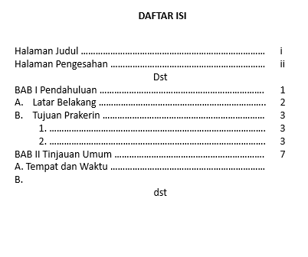 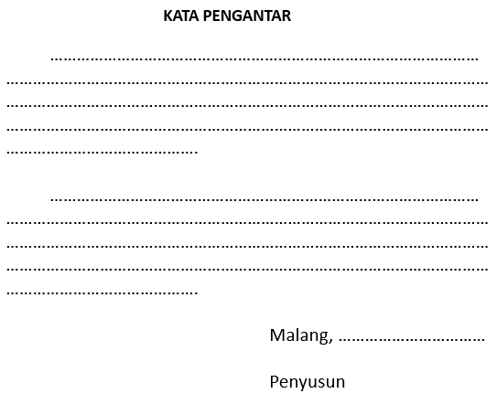

1. **Daftar Gambar**

Halaman ini berisi daftar gambar yang ada pada isi laporan secara berurutan, dimaksudkan untuk memberikan gambaran secara menyeluruh tentang gambar laporan dan sebagai petunjuk bagi pembaca yang ingin langsung melihat suatu tabel/gambar dalam Dokumentasi Portofolio PKL.

**BAGIAN INTI**

Bagian inti berisi pembahasan kegiatan PKL. Mulai pendahuluan, pembahasan (dalam hal ini berisi tinjauan umum dan kompetensi praktik), dan penutup. Sistematika bagian inti adalah sebagai berikut.

**BAB I PENDAHULUAN**

1. **Latar Belakang PKL**

Bagian ini dibuat dalam bentuk paragraf yang berisi alasan-alasan yang mendasari dilaksanakannya PKL.

1. **Pengertian PKL**

Bagian ini berisi definisi atau pengertian PKL. Dalam hal ini PKL merupakan program sekolah yang bekerja sama dengan DUDIKA yang dilaksanakan oleh siswa.

1. **Tujuan dan Manfaat PKL**

Bagian ini berisi tujuan dan manfaat dilaksanakannya PKL, baik bagi sekolah, DUDIKA maupun bagi siswa.

1. **Manfaat Penulisan Dokumentasi Portofolio PKL**

Bagian ini berisi manfaat penulisan Dokumentasi Portofolio PKL, bagi siswa, sekolah, dan DUDIKA.

**BAB II TINJAUAN UMUM**

1. **Tempat dan Waktu Pelaksanaan PKL**

Bagian ini berisi tentang tempat praktik dan waktu atau lamanya pelaksanaan praktik di DUDIKA.

1. **Sejarah Singkat Dunia Usaha Dunia Industri Dunia Kerja (DUDIKA)**

Bagian ini berisi tentang sejarah tempat PKL yang bisa diketahui lewat data yang ada, atau sumber-sumber lain (wawancara dengan pihak DUDIKA).

1. **Struktur Organisasi DUDIKA**

Bagian ini berisi tentang data struktur organisasi di DUDIKA.

1. **Tata Tertib, Keselamatan dan Kesehatan Kerja (K3)**

Bagian ini berisi tentang tata tertib pelaksanaan PKL dan K3 di tempat kerja.

1. **Prosedur PKL**

Bagian ini berisi tentang alur proses kegiatan PKL mulai dari pengajuan, permohonan, penempatan, monitoring oleh guru pembimbing, dan penjemputan.

**BAB III PROSES DAN HASIL BELAJAR DI DUDIKA**

1. **Pekerjaan yang Dilakukan di DUDIKA**

Bagian ini berisi tentang semua deskripsi pekerjaan selama di DUDIKA secara singkat (bisa diambil dari jurnal PKL).

1. **Dokumentasi Kegiatan PKL**

Bagian ini berisi tentang dokumentasi seperti foto dan penjelasan dari setiap pekerjaan atau kegiatan yang berkaitan dengan aktivitas kerja di DUDIKA secara lebih detil (diambil dari jurnal PKL).

1. **Hambatan Selama PKL dan Pemecahan Masalah**

Bagian ini berisi tentang berbagai hambatan selama PKL dan pemecahatan masalah dengan cara mengatasi serta menyelesaikan hambatan yang dialami siswa ketika PKL.

**BAB IV PENUTUP**

1. **Kesimpulan**

Bagian ini berisi kesimpulan dari pelaksanaan PKL.

1. **Saran**

Bagian ini berisi saran untuk pihak terkait yang mungkin perlu disampaikan oleh siswa kepada sekolah, DUDIKA, maupun pembaca.

**BAGIAN AKHIR**

1. **LAMPIRAN**

Halaman lampiran berisi foto-foto kegiatan yang dilakukan siswa selama PKL.

Ketentuan: Teknis untuk pengetikan Dokumentasi Portofolio PKL.

|  |  |
| --- | --- |
|  | Keterangan:   1. Ukuran kertas : A4 2. Bentuk ketikan : Tegak (Potrait) 3. Margin (batas tepi dan ketikan)   Batas kiri = 4 cm  Batas atas = 3 cm  Batas kanan = 2 cm  Batas bawah = 2 cm   1. Jenis font Calibri 12px 2. Jarak antar baris/spasi = 1.5 spasi |